Hidrocarburos

Caso práctico: “La Lavandería Ecológica”

Marcela, de 35 años, se encontraba limpiando y descargando una batea de una máquina de limpieza de ropa a seco que contenía barros con percloroetileno, colocando medio torso adentro de la máquina (trabajo que tiene que hacer cada quince días, desde que echaron, hace dos meses, al encargado del mantenimiento). Marcela empezó a sentir irritación de los ojos y las vías respiratorias, sensación de ahogo y adormecimiento. Se encontraba utilizando una máscara no adecuada para solventes orgánicos, que le dificultaba respirar pero no la protegía.
Una compañera comentó luego que mientras Marcela limpiaba la máquina ella le acercaba el papel absorbente que utilizaba, entonces comenzó a sentirse mal, le prendió el extractor y le conectó el ventilador de pie “para que respirara mejor”.
Nadie capacitó a Marcela para explicarle cómo hacer el mantenimiento, pero como era la encargada, comenzó a hacerlo como le parecía, y como el extractor de aire es muy ruidoso y no deja hablar con los clientes no se usa.
Marcela consultó a un médico, que diagnosticó bronquitis asmatiforme por exposición a percloroetileno, debiendo ser medicada con corticoides y permanecer quince días sin trabajar, pero luego quedó con disfonía y disminución del olfato, que persistió por un mes más.
El médico aconsejó luego de su recuperación que Marcela no tenga más contacto con percloroetileno, por lo que se quedó atendiendo a los clientes en el mismo sector, comenzando nuevamente los síntomas de broncoespasmo.
Marcela se encontraba en el momento del primer accidente embarazada de seis meses, y dio a luz un bebé sano a término.

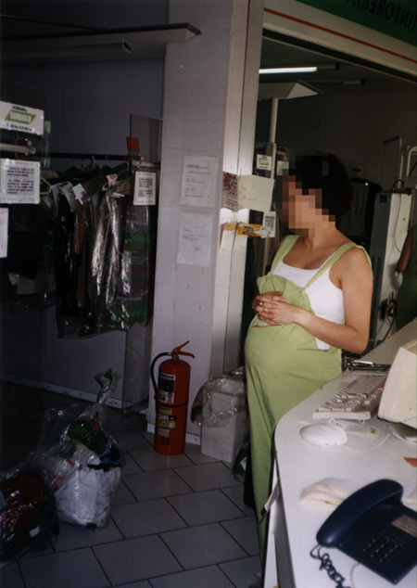

Personal embarazada

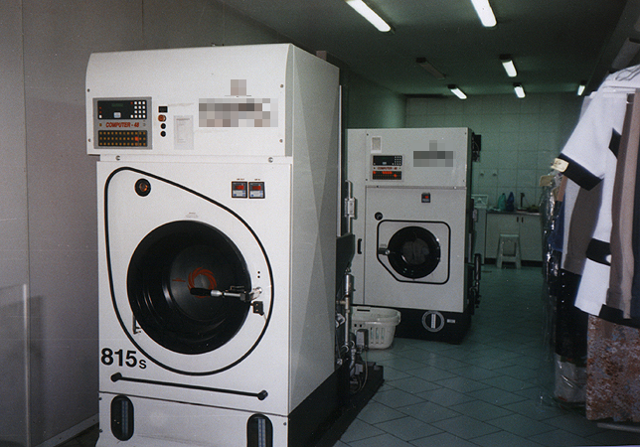

Máquinas lavadoras

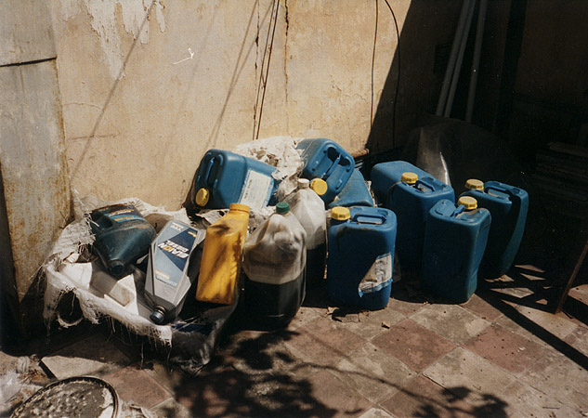

Depósito de barros de percloroetilenos

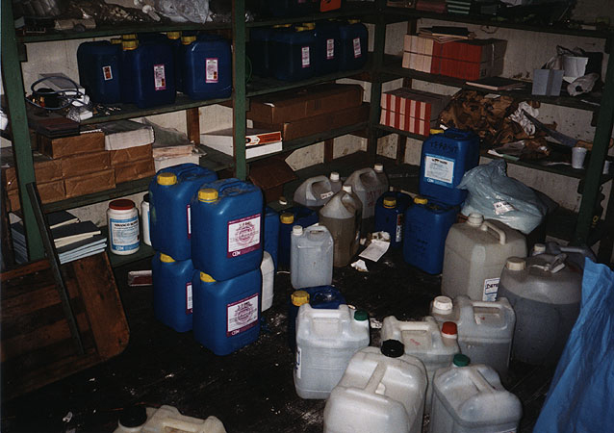

Depósito de materiales

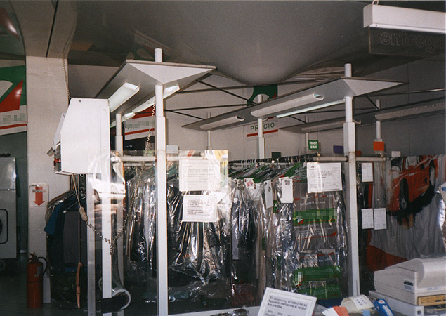

Techo del local deformado por posible pérdida en la parte superior

- Ud. debe intervenir, enumere en pocas palabras 10 consejos para la Empresa.
- ¿Qué puede ocurrir con el percloroetileno durante el embarazo?, Si no tiene bibliografía, saque una hipótesis de acuerdo a las características generales de los solventes halogenados.
- ¿Porqué Marcela repitió el cuadro de broncoespasmo, si ya no trabajaba limpiando bateas?
- ¿Qué casos de intoxicación con hidrocarburos halogenados conoce? Busque casos periodísticos o bibliografía de casos de intoxicación.
- ¿Cómo se debería realizar adecuadamente el lavado de las bateas con barros y percloroetileno?

